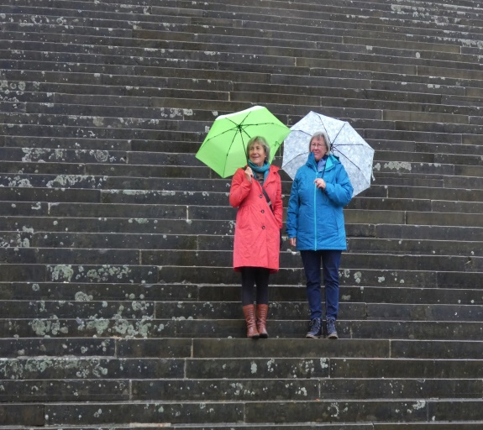
Skatausflug 2022 nach Nürnberg
Ein Ausflug im zweijährigen Turnus, finanziert von den einbezahlten Verlustgeldern, ist eine schöne Tradition beim Skatclub Achalmbuben Reutlingen e.V.
Dieses Jahr war Nürnberg, im fränkischen Bayern das Ziel des dreitägigen Ausfluges. Schon beim Zwischenstopp in Schwäbisch Hall war der Regenschirm ein unentbehrliches Utensil. Zwar sehnen alle Gärtles- und Gütlesbesitzer das kostbare Nass herbei, „aber s´müsst au ned grad an onserm Ausflug sei“.
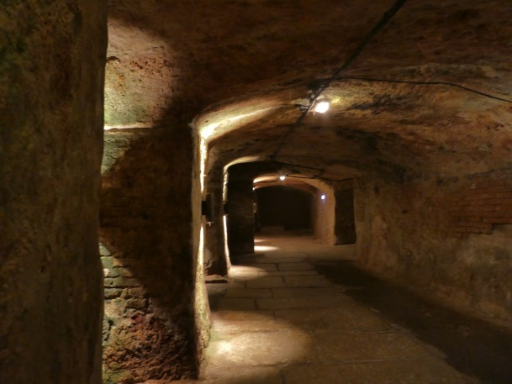
Doch das weitere Programm gewährte fast immer ein trockenes Dach über dem Kopf.: Fahrt mit dem komfortablen Reisebus der Fa. Kurzenberger, der im hinteren Teil einen Spieltisch hatte und somit das perfekte Ambiente für eine Skatrunde während der Fahrt bot. Ein weiterer Programmpunkt war eine Führung durch die Felsengänge und eine Stadtführung mit der Bimmelbahn.
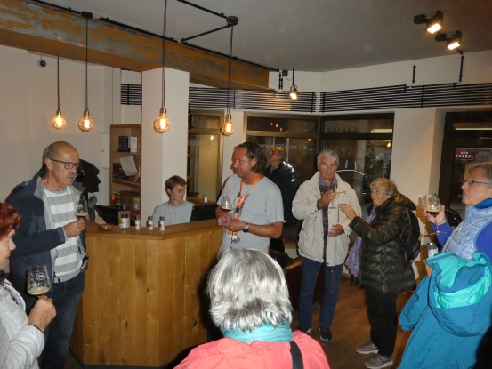
Auch ein Menü der fränkischen Spezialitäten, wie Nürnberger Rostbratwürstchen und fränkischem Scheuffele, begleitet von einer Bierprobe durften nicht fehlen.
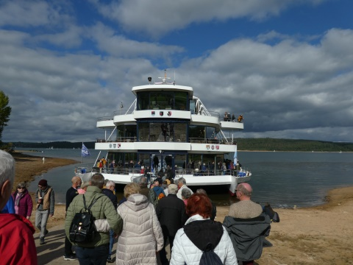
Dazwischen blieb den Teilnehmern genügend Zeit, Nürnberg auf eigene Faust zu erkunden, oder an einem internen Preisskat teilzunehmen im gemütlich familiären Hotel am Prinzregentenufer.
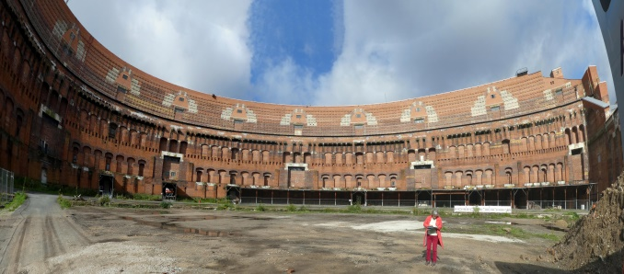
Am letzten Tag konnten die Regenschirme weggepackt werden und dafür die Sonnenbrillen hervorgeholt werden bei unserer Führung über das Reichsparteitagsgeländes und einer Bootsfahrt über den Brombachsee. Die viele schöne Eindrücke und Erlebnisse konnten die Teilnehmer bei der Abschlusseinkehr in Nürtingen-Reudern noch einmal Revue passieren lassen.
